TEHNISKĀ SPECIFIKĀCIJA Nr. TS 1613.020 v1

Maigle mazā SAX, PAS, CCS no 35-50 mm²
Nr. | Apraksts | Minimālā tehniskā prasība | Piedāvātās preces konkrētais tehniskais apraksts | Avots | Piezīmes
 | Vispārīgā informācija
 | Ražotājs (nosaukums, atrašanās vieta) | Norādīt informāciju
 | 1613.020 Maigle mazā SAX, PAS, CCS no 35-50 mm² | Tipa apzīmējums
 | Preces marķēšanai pielietotais EAN kods, ja precei tāds ir piešķirts | Norādīt vērtību
 | Norādīt vai, izmantojot EAN kodu, ražotājs piedāvā iespēju saņemt digitālu tehnisko informāciju par preci (tips, ražotājs, tehniskie parametri, lietošanas instrukcija u.c.) | Norādīt informāciju
 | Parauga piegādes laiks tehniskajai izvērtēšanai (pēc pieprasījuma), darba dienas | Norādīt vērtību
 | Standarti
 | Atbilstība rūpnīcas kvalitātes un vadības standartam ISO 9001 | Atbilst
 | Dokumentācija
 | Pielikumā, kā atsevišķs iesniegts preces attēls, kurš atbilst sekojošām prasībām:  - ".jpg" vai “.jpeg” formātā  - izšķiršanas spēja ne mazāka par 2Mpix  - ir iespēja redzēt visu produktu un izlasīt visus uzrakstus uz tā  - attēls nav papildināts ar reklāmu | Atbilst
 | Oriģinālā lietošanas instrukcija sekojošās valodās | LV vai EN
 | Vides nosacījumi
 | Minimālā darba temperatūra | ≤-25°C
 | Maksimālā darba temperatūra | ≥+30°C
 | Tehniskā informācija
 | Vada diametram ar izolāciju | 10 – 13mm
 | Vada šķērsgriezumam | 32 – 50mm²
 | Maksimāli pieļaujamā slodze | ≥1500kg
 | Satvērējvirsmas minimālais garums | ≥90mm
 | Svars (kg) | 0.9 – 2kg
 | Konstrukcija
 | Satvērējvirsmas reljefs | Bez rievojuma
 | Vilkšanas cilpa, nostiprināšanai pie vilkšanas bloka | Atbilst
 | Stiprinājums pie vada | Ar fiksācijas atsperi

Attēlam ir informatīvs raksturs

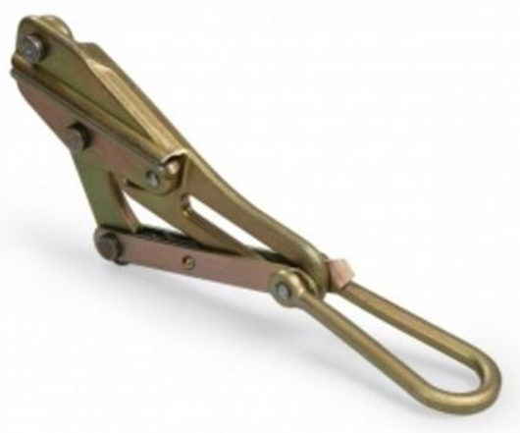

Precīzs avots, kur atspoguļota tehniskā informācija (instrukcijas nosaukums un lapaspuse)
AS “Sadales tīkls” materiālu kategorijas nosaukums un numurs
Norādīt pilnu preces tipa apzīmējumu (modeļa nosaukums)

